
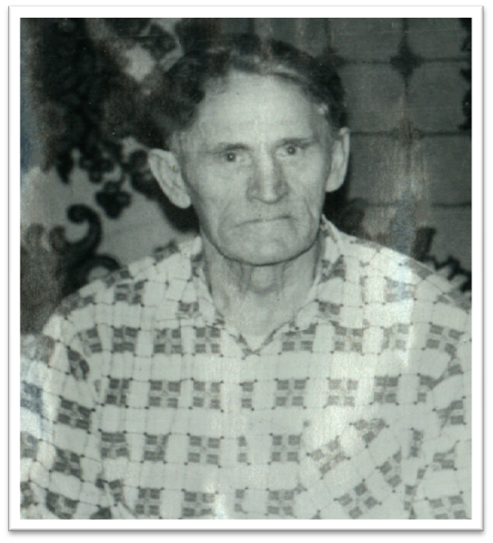

Козлов
Александр Александрович
(1924 – 1994)
Родился в 1924 году в Казахстане. Участвовал в боевых действиях с августа по сентябрь 1945 года на 2-м Дальневосточном фронте в составе 16-й армии, 93 отдельный артиллерийский дивизион, 104 укрепительный район. Разведчик, рядовой.
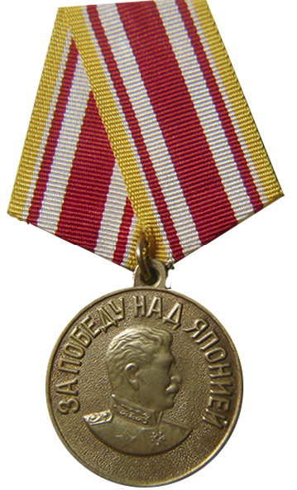
Награды:

Медаль «За победу над Японией».



